Profil Sigma et moteur à reluctance
Une combinaison doublement performante
L’utilisation responsable des ressources est l’un des facteurs du succès de Kaeser Kompressoren. L'entreprise de Coburg, l’un des plus grands fournisseurs de systèmes d'air comprimé et précurseur en la matière, présente une nouvelle innovation majeure : ses compresseurs à vitesse variable ASD sont désormais équipés d’un moteur synchrone à réluctance qui réduit nettement les pertes par rapport aux moteurs asynchrones, surtout en charge partielle.
Les compresseurs à vis Kaeser de la série ASD débitent entre 3,15 et 5,5 m³/min. Grâce au profil Sigma et à un système d'entraînement innovant, ils se distinguent aussi bien par leur puissance et leur fiabilité que par une basse consommation d'énergie et un faible encombrement.
Kaeser franchit une nouvelle étape et lance sur le marché les compresseurs à vis ASD avec une toute nouvelle technique d'entraînement. Le principal avantage de la solution mise au point en partenariat avec Siemens est d’améliorer le rendement de 10 % en charge partielle. Le principe d'entraînement connu depuis des décennies a été réalisé à la perfection dans des moteurs de série et peut donc désormais profiter aux utilisateurs partout dans le monde.
Un entraînement à vitesse variable et à haut rendement
Avec la version à vitesse variable (SFC) de sa série ASD, Kaeser permet à ses clients du monde entier de minimiser leur consommation d'énergie et par conséquent d'abaisser leurs coûts d’exploitation. Les stations d'air comprimé sont souvent modulaires : les compresseurs qui fonctionnent en continu, équipés de moteurs IE3 ou IE4 assurent l'alimentation en charge de base, et des compresseurs supplémentaires pour la charge de pointe couvrent de manière flexible les augmentations de consommation. Toutes les machines sont connectées au SIGMA AIR MANAGER 4.0 qui assure leur régulation efficace. Dorénavant, les compresseurs fonctionneront avec des moteurs synchrones à réluctance Siemens pour des rendements particulièrement élevés en charge partielle.
Ces moteurs ont été développés dans le contexte de la nouvelle norme EN 50598 qui ne prend pas simplement en compte le rendement individuel des composants de l’entraînement, mais place le rendement du système motorisé complet au centre du bilan écologique. Elle évalue donc le système constitué d’un moteur et d’un convertisseur de fréquence en fonction de son rendement global.
Le meilleur des moteurs synchrones et asynchrones
Cette nouvelle série de moteurs standard réunit les avantages des moteurs asynchrones et des moteurs synchrones. Le rotor n’utilise pas d’aluminium ni de cuivre ou d'aimants en terres rares, mais des tôles électriques alignées pour former un profil spécial. De ce fait, l'entraînement est robuste et facile à entretenir, comme pour les machines asynchrones.
En revanche, les qualités de régulation sont comparables à celles des moteurs synchrones : du fait de la construction spécifique des rotors, les moteurs à réluctance sont très dynamiques et ne connaissent pas d'échauffement du rotor dû au passage du courant. La bonne adaptation du convertisseur de fréquence et du moteur au sein du système d'entraînement complet est essentielle. Or cette combinaison est optimale et crée les conditions d’une économie d'énergie maximale.
Un système d'entraînement innovant pour un avenir durable
Les compresseurs à vis de la série ASD-SFC sont équipés pour la première fois de moteurs synchrones à réluctance Siemens qui offrent jusqu’à 10 % d’amélioration du rendement en charge partielle, une classification IES2 selon la nouvelle norme d’efficacité énergétique EN 50598, et une nette réduction des coûts énergétiques. Ils permettent d’économiser environ 450 euros par an en moyenne, sur la base de 6 000 heures de service et d'un tarif du kilowatt-heure à 10 centimes (prix en Allemagne).
Les utilisateurs bénéficient ainsi d'un maximum de flexibilité quant à l’utilisation ou aux conditions ambiantes, mais aussi par rapport à la charge. Après les moteurs asynchrones IE4 à haut rendement, Kaeser franchit une nouvelle étape dans l'amélioration de l’efficacité énergétique de l’entraînement des compresseurs, et accroît la pression écologique sur ses concurrents.
Fichier : A-ASD-Reluktanzmotor-de
4.584 caractères  Reproduction gratuite – Merci de nous adresser un exemplaire justificatif.

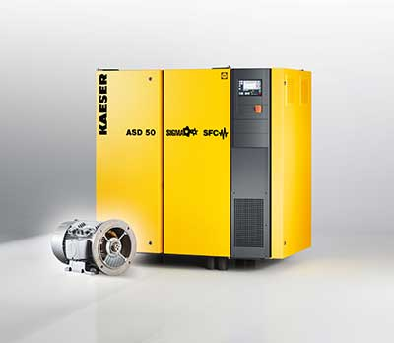Les compresseurs à vis ASD Kaeser en version à vitesse variable sont disponibles avec un moteur synchrone à réluctance Siemens.

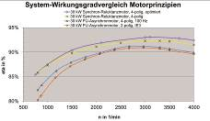
Le moteur synchrone à réluctance affiche une nette amélioration des rendements.

